ĐÁP ÁN KIỂM TRA HỌC KỲ I MÔN VẬT LÝ LỚP 11
NIÊN KHÓA 2016 - 2017

Nội dung | ĐIỂM | Ghi chú
Câu 1 (2đ)
Phát biểu ĐL Ôm toàn mạch  Công thức tính I mạch kín  Tên đại lượng & đơn vị | 1.0  0.5  0.5
Câu 2 (2đ)
Bản chất của dòng qua kim loại  Nguyên nhân gây ra điện trở của kim loại | 1.0  1.0
Câu 3 (1đ)
Mô tả cơ chế của hiện tượng điện phân  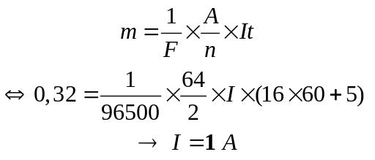 | 0.5  0.5  0.5  0.5
Câu 4 (4đ)
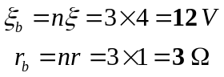 | 0.5  0.5
I_{đ} = P_{đ}/U_{đ} = 3/6 = 0,5 A  R₂ = U_{đ}/I_{đ} = 6/0,5 = 12  | 0.5  0.5
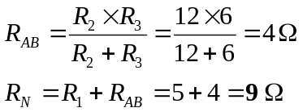  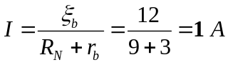  U_{AB} = R_{AB}.I = 4 x 1 = 4 V < U_{đ} = 6 V đèn sáng yếu | 0.25  0.25  0.25  0.25
V_{M} > V_{B} bản tích điện (+) nối với điểm M  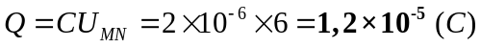 | 0.5  0.25  0.25

